Cały kod wziąłem ze strony <https://keras.io/examples/generative/neural_style_transfer/>

Następnie zmieniłem obrazki:

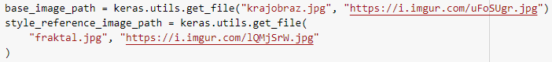

Wyglądają one następująco:

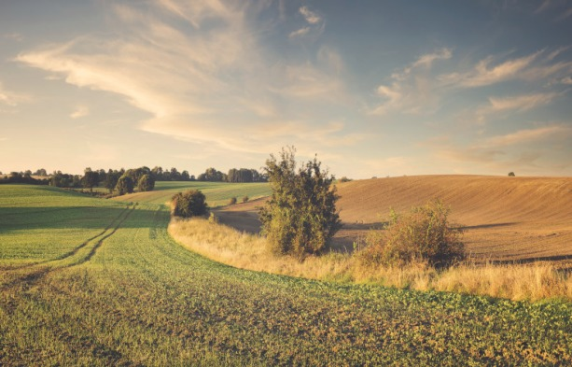

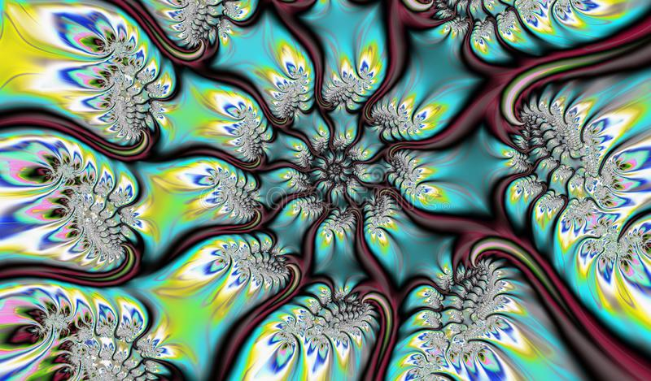

Po uruchomieniu algorytmu z parametrami, które były oryginalnie zamieszczone w kodzie, w wyniku otrzymałem obraz: 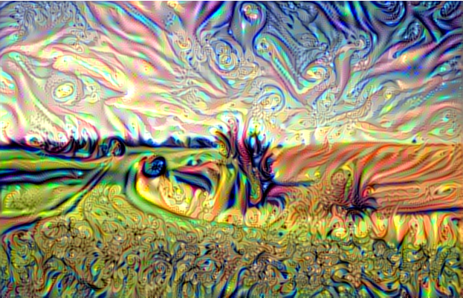

Następnie zmieniłem wartość zmiennej content_layer_name z „block5_conv2” na „block1_conv2”

Po skompilowaniu otrzymałem obraz: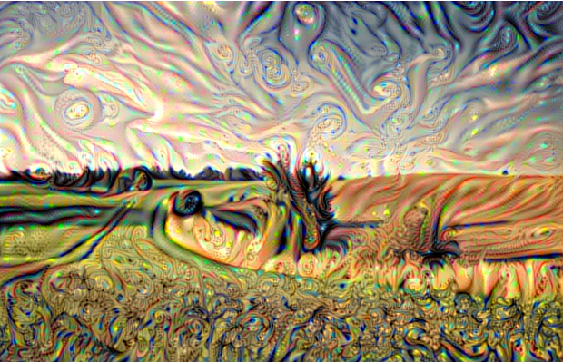

Można zauważyć, że kolory w tym obrazie są mniej intensywne niż w poprzednim.

Następnie zmieniłem wartości wag obrazów, czyli zmienne style_weight i content_weight. Początkowo miały wartości kolejno 1e-6 oraz 2.5e-8, teraz wyglądają tak:



Efekt: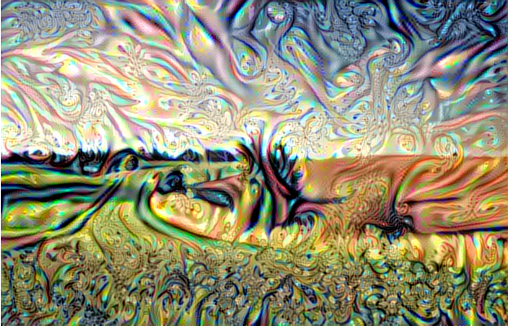

Widać różnice w kolorach oraz jest trochę inaczej zniekształcony niż poprzednio.

Postanowiłem jeszcze pozmieniać warstwy. Przed zmianą wyglądały one tak: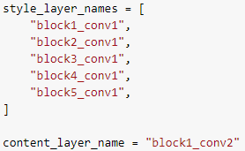

A po zmianie tak:

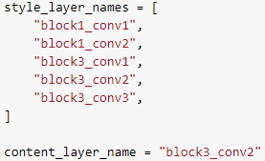

Efekt: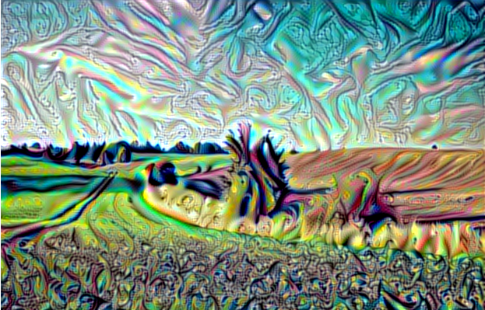

Ponownie widać różnice w kolorystyce oraz w kształtach.